五行旺相休囚詳細解釋
2017-09-30 由 青草香 發表于星座
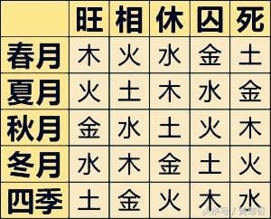
「旺相休囚死」也是和四時密切相關，並被命理學家談得較多的一個問題。這裡面總的精神，就是在春、夏、秋、冬四個季節里，每個季節都有一個五行處於「旺 」，一個五行處於「相」，一個五行處於「休」，一個五行處於「囚」，一個五行處於「死」的狀態。那末，什麼叫做旺、相、休、囚、死呢？
解釋是：
- 旺：處於旺盛狀態。
- 相：處於次旺狀態。
- 休：休然無事，亦即退休。
- 囚：衰落被囚。
- 死:被克制而生氣全無。
現在我們把五行在四時中的旺、相、休、囚、死，簡括如下：
- 春：木旺 火相 水休 金囚 土死
- 夏：火旺 土相 木休 水囚 金死
- 秋：金旺 水相 土休 火囚 木死
- 冬：水旺 木相 金休 土囚 火死
- 四季：土旺 金相 火休 木囚 水死
從上簡括，我們可以明顯看出這樣的規律，就是當令的旺，我生的相，生我的休，克我的囚，我克的死。
比如用木為例，春天是木當令的季節，所以木旺；火是木生 出來的，所以火相；水是生木的母親，現在木已長成旺盛之勢，母親便可退居一旁，所以水休；春木旺盛，金已無力克伐，所以靠邊站而金囚；土是木所克的，現在 木既當令，氣勢強旺，所以土死。在具體應用中，一個人如果春天出生，八字中以木為主的，就是當令得時，八字中以金為主的，就是被囚而不得時了。其他依次類 推。為了便於觀照，我們現在再反過來，以五行為主線，分別把它們處在四季旺相休囚死狀態括要如下：
- 木：春旺 冬相 夏休 四季囚 秋死
- 火： 夏旺 春相 四季休 秋囚 冬死
- 土：四季旺 夏相 秋休 冬囚 春死
- 金：秋旺 春囚 夏死 四季相 冬休
- 水：冬旺 四季死 春休 夏囚 秋相；
我們在懂得五行的旺、相、休、囚、死後，還不要忘了五行寄生十二宮的原理，因為這更是搞命理深入下去必不可少的一種理論指導。
五行寄生十二宮的原理，也就是每一個具體五行在十二個月中從生長到死亡過程的原理。按照《三命通會》的說法，十二宮的名稱和解釋是：
- 長生：「萬物發生向榮，如人始生而向長也」。
- 沐浴：又叫「敗」，「以萬物始生，形體柔脆，易為所損，如人生後三日，以沐浴之，幾至困絕也」。
- 冠帶：「萬物漸榮秀，如人具衣冠也」。
- 臨官(建祿)： 「如人之臨官也」。
- 帝旺 ：「萬物成熟，如人之興旺也」。
- 衰：「萬物形衰，如人之氣衰也」。
- 病：「萬物病，如人之病也。。
- 死：「萬物死，如人之死也」。
- 墓：又叫「庫」，「以萬物成功而藏之庫，如人之終而歸墓也」。
- 絕：又叫「受氣」，或「胞」，「以萬物在地中，未有其象，如母腹空，未有物也」。
- 胎：就是「受胎」，「天地氣交，氤氳造物，其物在地中萌芽，始有其氣，如人受父母之氣也」。
- 養：就是「成形」，「萬物在地中成形，如人在母腹成形也」。

如：出生一天的天干如果是甲木，出生的月份是十月亥月，那麼這甲木就處於萬物發生向榮的。長生。狀態。如果出生一天的天干換成乙木，而月份則仍是十月亥月 不變，那末這乙木就處於萬物臨終的「死」的狀態。
這就告訴我們，出生一天的天干同樣是木，但屬於陽木的甲木是生，屬於陰木的乙木卻是死，彼此互換。原理 是：「陽之所生，即陰之所死。」反過來，甲木死於午，則乙木必生於午。這個規律用另外一句話來說，就是「陽干順行，陰乾逆行」，這樣彼此交叉下來，就是「 陽臨官則陰帝旺」，如陽木甲木臨官是寅，那末對於乙木來說，寅就變成乙木的帝旺了。有關五行寄生十二宮的吉凶休咎，《淵海子平》有詩概括為：
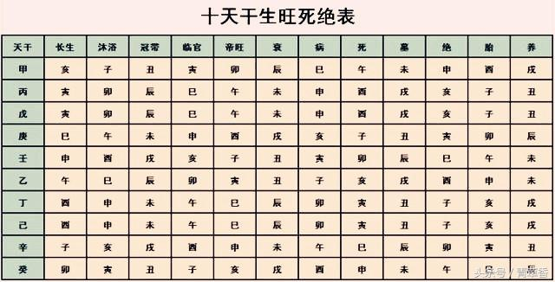
長生詩訣
長生管取命長榮，時日重臨主性靈，
更得吉時相會遏，少年及第入王庭。
長生若也得相逢，坐下須招祖業隆。
父母妻兒無克陷，安然享福保初終。
沐浴詩訣
沐浴凶神切忌之，多成多敗少人知。
男人值此應孤獨，女命逢之定別離。
沐浴那堪吉位逢，更兼引從在其中。
讀書必定登科甲，莫比諸神例作凶。
桃花沐浴不堪聞，叔伯如姨合共婚，
日月時胎如犯此，定知無義亂人倫。
咸池無祿號桃花，酒色多因敗壞家。
更被凶神來克破，瘠贏病死莫咨嗟。
女命若還逢沐浴，破敗兩三家不足。
父母離鄉壽不長，頭生長女須防哭。
冠帶詩訣
命逢冠帶少人知，初生貧寒中主宜，
更得貴人加本位，功名成就又何疑。
人命若還逢冠帶，兄弟妻孥無陷害。
因何綏租紹箕裘?只為胎中有冠蓋。
臨官詩訣
臨官帝旺最為奇，業紹箕裘顯祖宗。
若不上元登上第，直須黃甲脫麻衣。
帝旺詩訣
臨官帝旺兩相逢，業紹箕裘顯祖宗。
失位縱然居世上，也須名姓達天聰。
衰、病、死詩訣
納音衰病死重逢，成敗之中見吉凶。
若得吉神來救助，變災為福始亨通。
衰病兩逢兼值死，世人至老無妻子，
不惟衣食不豐隆，災病綿綿終損己。
墓庫詩訣
墓庫元來是葬神，一為正印細推論。
相生相順無相剋，富貴之中次第分。
胞胎詩訣
絕中逢生少人知，卻去當生命里推。
反本還原宜細辨，忽然迤否無猜疑。
胞神一位難為絕，克限妻孥家道窮。
不惟朝暮走茫茫，羊食狼貪無以別。
胎、養詩訣
胎養須宜細審詳，半凶半吉兩相當，
貴神相會應為福，惡殺重逢見禍殃。
用出生一天干支對照出生月份，找出寄生十二宮的各種狀態，從而象徵一個人的命運好壞，雖然未免簡單，但算命家們卻用得很是普遍。可話也得說回來，這種辦法 也不是絕對的，還要參考其他的眾多因素才能決定，所以《三命通會》在《論五行旺相休囚死並寄生十二宮》結束語中說道：
「凡推造化，見生旺者未必便作吉論，見休囚死絕未必便作凶百。如生旺太過，宜乎制伏；死絕不及，宜乎生扶。妙在識其通變。古以胎、生、旺、庫為„四貴‟，死、絕、病、敗為„四忌‟，余為„四平‟，亦大概而言之。」可見還是比較活泛的。 傳統的評判五行旺衰的標準是以天干生旺死絕表即長生沐浴冠帶……胎養來衡量的，經實踐檢驗，此法並不完善且錯露很多，經實踐檢驗應改用五行的「旺相休囚死」來衡量五行旺衰方為正確的理論。
何謂五行的旺相休囚死?所謂旺相休囚死就是把22個天干和地支不分陰陽把它放在春夏秋冬四季里，用四季來衡量它的旺衰，衡量出來的結果以「旺相休囚死」來表示。如，春天木旺火相水休金囚土死，夏天火旺土相木休水囚金死，秋天金旺水相火囚木死，冬天水旺木相金休土囚火死。
在這裡要特別注意春夏秋冬的界定和幾種特殊的情況。
春夏秋冬的界定是：
- 寅卯月——春天，
- 巳午月——夏天，
- 申酉月一秋天，
- 亥子月——冬天，
- 辰戌丑未月——四季(土旺之季)。
特殊情況：
- 辰月木不以囚論而以餘氣論(因為辰月為春末木有餘氣)；
- 未月火不以休論而以餘氣論(因為未月為夏末火還有餘熱)，金以死論不以相論(燥土不生金)；
- 丑月水不以死論而以餘氣論(水還有餘氣)；
未戌土生於丑月不以旺論而以相論，辰丑月生於丑月以旺論。
